**Escuela Normal de Educación Preescolar**



**TERCER GRADO**

**Dra. Gloria Elizabeth Martínez Rivera**

**UNIDAD DOS**

**TUTORÍA**

|  |  |
| --- | --- |
| **Tema** | **TUTORÍA DE PARES Y ANTICIPANDO LO QUE VIENE** |
| **Propósito** | Que a lo largo del último año de formación profesional los estudiantes se beneficien, a través de la tutoría entre pares de las competencias profesionales desarrolladas y rasgos del perfil de egreso adquiridos para fortalecer su máximo desarrollado durante sus jornadas de práctica docente intensiva y elaboración de su documento recepcional u opción de titulación seleccionada para anticipar lo que viene al egresar e integrarse al campo laboral |
| **Actividad** | Los estudiantes y el profesor tutor detectan de manera Planificada la necesidad de establecer la tutoría entre pares (dos estudiantes) u asesoría por parte del profesorado de la Escuela Normal |
| **Rúbrica** | Realizar de manera consiente cada una de las actividades y entregarlas a tiempo en escuela en red o por correo  Trasladar la información a documento Word en donde puedas colocar la portada el contenido y la conclusión de la actividad |
| **Fecha de entrega** | 14 de junio del 2021. |

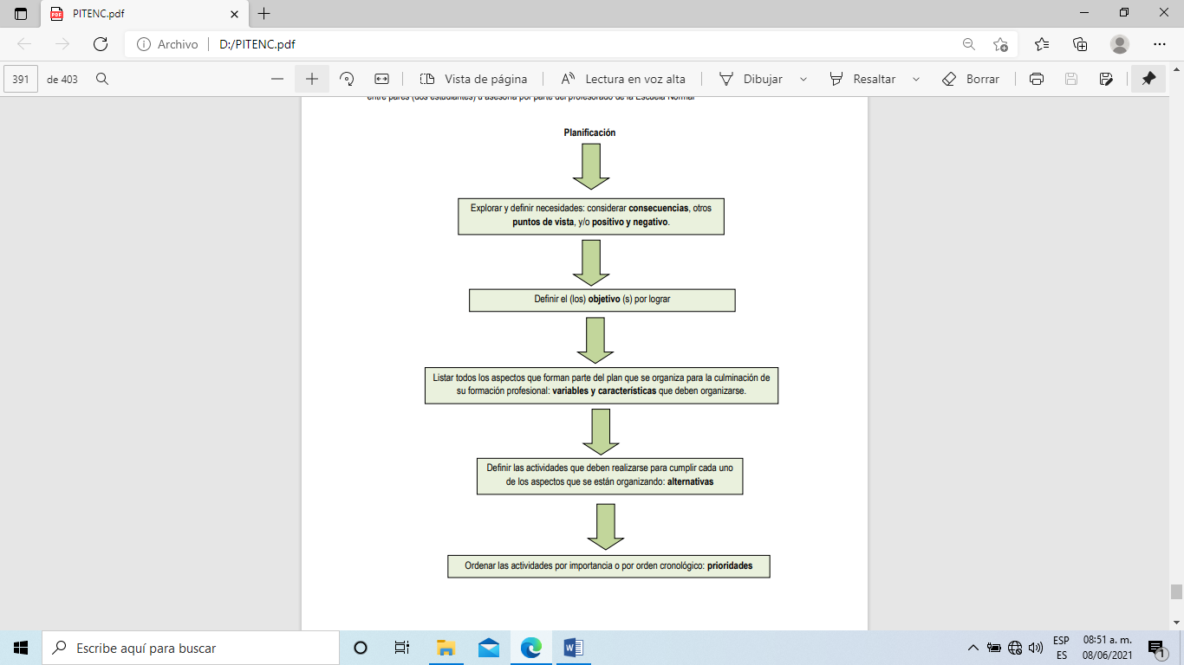

**Planificación**

Importancia del apoyo de los padres de familia en las actividades en casa durante la pandemia

**Objetivos a lograr**

* Fomentar la participación de padres y alumnos en las actividades
* Integración de todos los alumnos
* Aumentar las evidencias recibidas por semana

**Todas las estrategias educativas se clasifican en dos grandes grupos:**

* Organizativas: Enfocadas en crear un ambiente propicio para la interacción, comunicación, cooperación, socialización e intercambio de experiencias.
* Cognitivas: Dirigidas a apoyar los procesos de pensamiento como la activación de conocimientos previos, la creatividad, la organización de contenidos y la resolución de problemas.

**Alternativas**

* Definir qué se pretende que el estudiante aprenda.
* Crear explicaciones: concretas y sencillas.
* Fomentar la cercanía: utilizar lenguaje y contenido conocido, accesible para el estudiante.
* Apariencia: aspecto agradable de acuerdo a la audiencia objetivo.
* Claridad: que el estudiante conozca el recurso y sepa cómo manejarlo.

**Prioridades**

Que todos los alumnos participen de manera activa al momento de entregar trabajos y los padres estén al pendiente de cada tarea